Что такое ФГОС и какой он бывает?
Федеральный государственный образовательный стандарт начального общего образования (далее - Стандарт) представляет собой совокупность требований, обязательных при реализации основной образовательной программы начального общего образования образовательными учреждениями, имеющими государственную аккредитацию[

Требования стандарта к начальному общему образованию
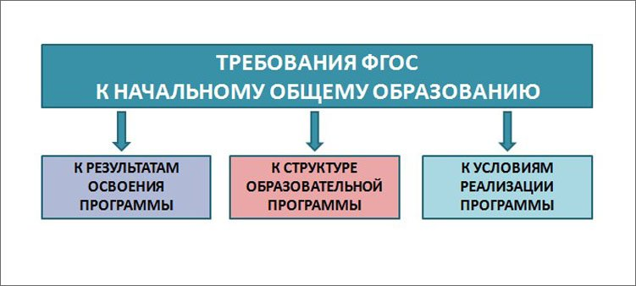
В перечне требований всего три пункта:
- Требования к результатам освоения программы учениками. То есть, дети в конце четвертого класса должны показать определенные стандартом результаты.
- Требования к структуре образовательной программы. Видимо, речь о том, кто, как и какими способами должен обучать детей, чтобы они достигли результатов из пункта номер один.
- Требования к условиям реализации образовательной программы. Профессиональная подготовка учителей, наличие методических материалов, компьютерное оснащение школ, санитарно – гигиенические условия и т.п.
Ну и теперь о первых двух пунктах подробнее.

Требования к результатам освоения образовательной программы
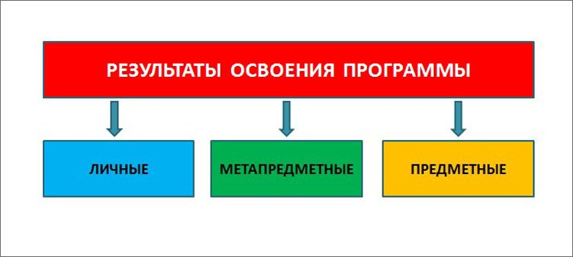
Раньше было как? По окончании начальной школы, ученик должен был показать определенные результаты. Этими результатами был определенный набор знаний и умений по школьным предметам. Если, например, взять математику, то ребенок должен был знать таблицу умножения и уметь решать задачки в три действия.
Теперь все по-другому. Стандарт взял и разделил эти требования еще на три группы:
- личные результаты;
- метапредметные результаты;
- предметные результаты.

Личные результаты
О них можно судить по портрету выпускника начальной школы, который описан в ФГОС:
- ученик готов и способен к саморазвитию;
- ученик понимает, зачем он учится и стремится к познанию, способен организовать свою деятельность;
- школьник доброжелателен, умеет слышать чужое мнение и высказывать свое собственное;
- у ученика выработана своя система ценностей (семья, родина, спорт, дружба и т.д.), которая соответствует личным качествам ребенка и его индивидуальной позиции;
- ученик понимает, что он гражданин своей страны и патриот родины.
В прошлом стандарте об этом не было ни слова сказано.

Метапредметные результаты
Эти результаты включают в себя освоение обучающимся универсальных учебных действий. Или УУД. Запомните эти три веселых буквы. О них речь пойдет ниже.

Предметные результаты
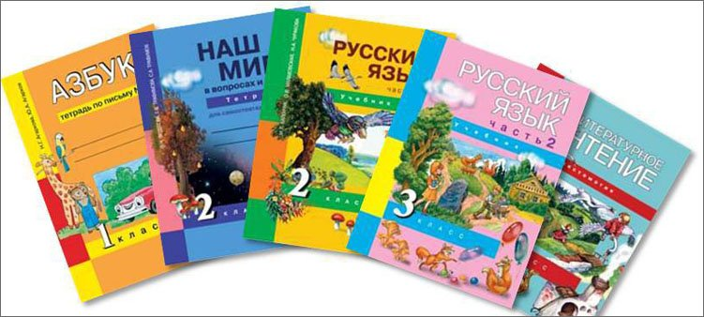
Школьные предметы никто не отменял. Математика, русский язык, литературное чтение и другие уроки присутствуют в жизни школьника. И он должен усвоить основы. То есть получить предметный фундамент, твердую опору, чтобы было от чего оттолкнуться и «взлететь».
Только учителя теперь стали хитрее. Они не отдают детям свои знания в готовом виде, как раньше. Они учат детей эти знания добывать, находить, перерабатывать и потом применять.
Предметные результаты учеников оцениваются. В смысле, за них ставят оценки. Установлена стандартом нижняя граница предметных результатов. Она выражается в фразе:
«Выпускник научится…»
Не достижение этой нижней границы препятствует переводу ребенка в пятый класс. Верхняя же граница предметных результатов выражается фразой:
«Выпускник получит возможность научиться…»
То есть если ребенок хочет знать больше, то школа не вправе ему в этом отказать.

